江苏省仪征中学2021-2022学年度第一学期高二生物学科导学案
其他体液成分参与的体液调节、关注过量使用激素和滥用兴奋剂的问题
高二生物备课组 命制人：余荣娟 审核人：宣雯雯 授课时间： 年 月 日
【学习目标】
- 分析人体的甲状腺激素调节，说明激素的分级调节机制的意义。
- 简述激素调节特点，分析调节的一般过程。
【学习内容】
【导学】
一．其他体液成分参与的体液调节
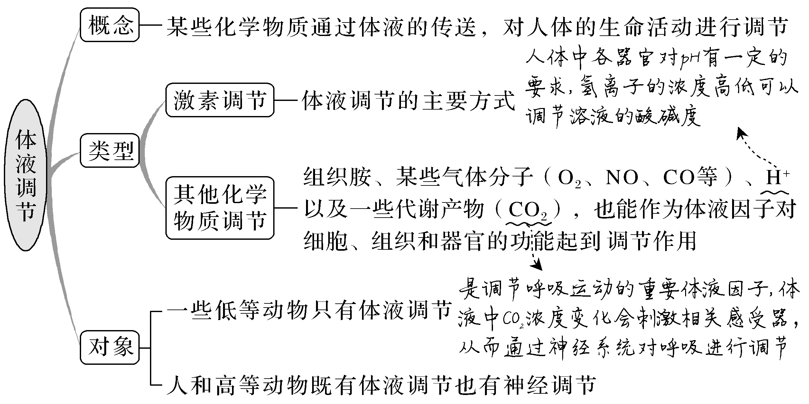
二.神经调节与体液调节
1.神经调节与体液调节特点的比较
比较项目 | 作用途径 | 反应速度 | 作用范围 | 作用时间
体液调节 | ____运输 | 较缓慢 | 比较____ | 比较___
神经调节 | _______ | _____ | 比较____ | 比较___
2.神经调节和体液调节的关系
①内分泌腺和内分泌细胞分泌的激素能直接_______________。例如，人幼年缺乏甲状腺激素会影响中枢神经系统的发育，甚至导致_______。
②不少内分泌腺和内分泌细胞本身直接或间接地________________，在这种情况下，体液调节可以看成是神经调节的一个环节。
三．
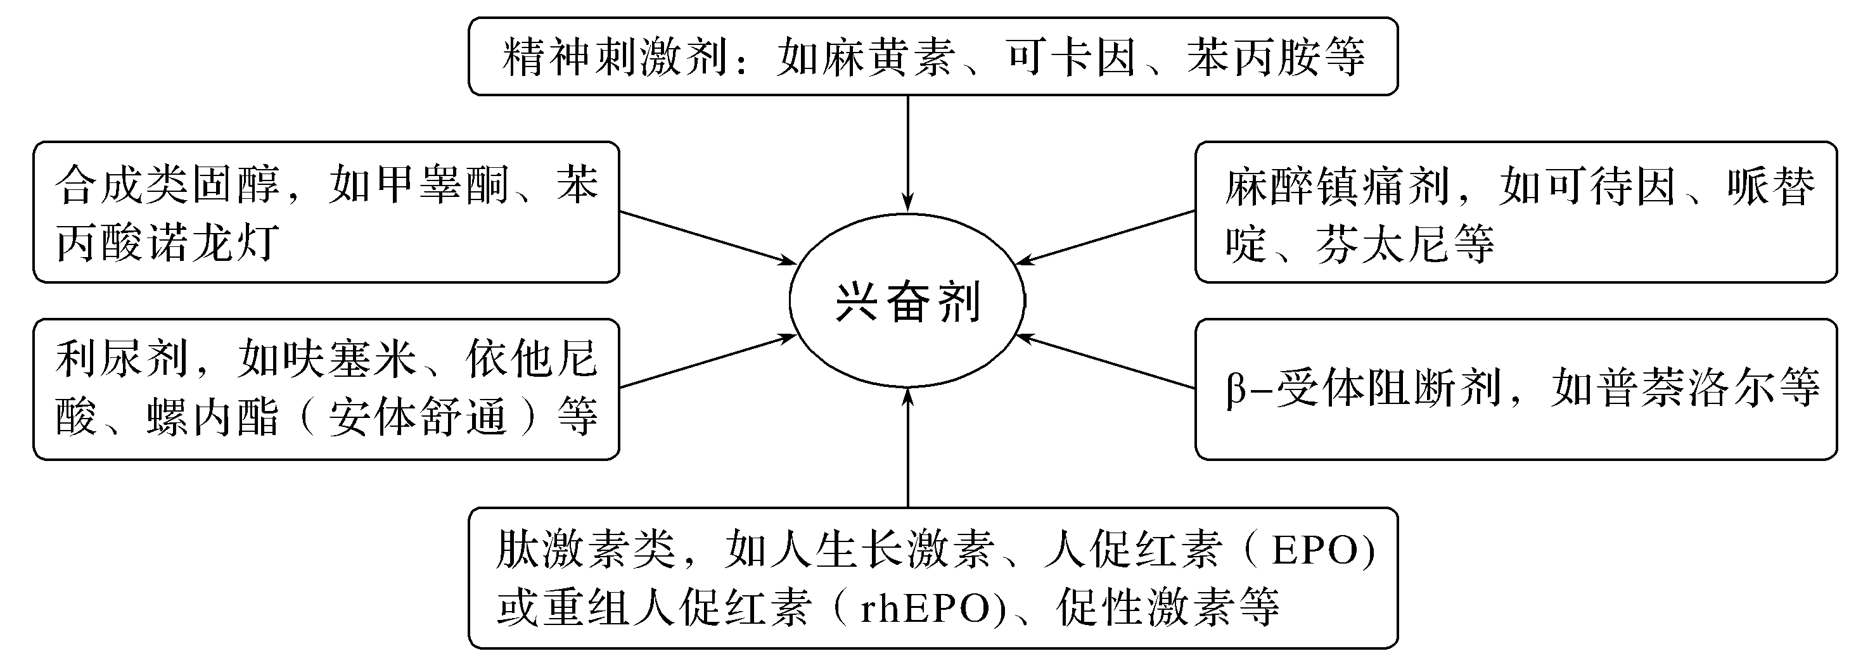
【导思】
1.临床上给患者输入O2时，往往输入的是含有5%左右CO2的混合气体，为什么？

2.组织细胞产生的二氧化碳扩散进入血液后，绝大部分进入红细胞并随血液循环至肺部排出体外。进入红细胞的二氧化碳和水结合生成碳酸，碳酸在酶的作用下，又可快速分解。二氧化碳的上述特性在pH的调节中有何作用？

【导练】
1.当人长时间潜水后，需要大口喘息一段时间，关于该现象分析正确的是( )
A.该现象是因为体内消耗了大量氧气，刺激了脑干中的呼吸中枢，使呼吸加深
B.该现象跟体内二氧化碳积累有关，二氧化碳也属于激素
C.整个过程应该属于神经体液调节
D.该过程没有感受器，因此没有反射活动
2.下图是人体内雄激素的分级调节示意图，下列叙述错误的是( )
INCLUDEPICTURE "../AppData/s173.TIF" \* MERGEFORMAT INCLUDEPICTURE "../AppData/s173.TIF" \* MERGEFORMAT INCLUDEPICTURE "../AppData/Local/s173.TIF" \* MERGEFORMAT INCLUDEPICTURE "../AppData/Local/s173.TIF" \* MERGEFORMAT INCLUDEPICTURE "../AppData/Local/s173.TIF" \* MERGEFORMAT 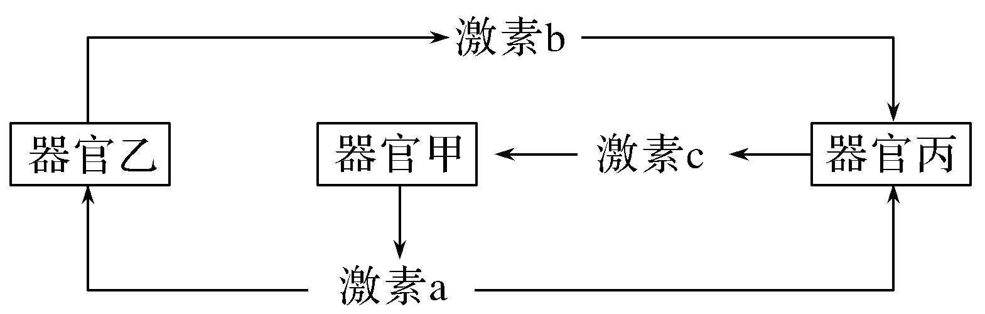
A.运动员大量服用雄激素，可能导致器官甲萎缩
B.器官乙是下丘脑，激素c为促性腺激素释放激素
C.摘除器官丙，可导致激素a含量减少，激素b含量增加
D.激素a和激素b对器官丙的作用表现为拮抗作用
3.2007年10月6日，美国女飞人琼斯在一封写给家人和朋友的信中，首次承认自己在2000年悉尼奥运会前服用了类固醇类兴奋剂。在悉尼奥运会上，琼斯获得了女子100米、200米、4×400米接力三枚金牌。下列有关于类固醇的叙述正确的是( )
A.类固醇在体内的合成与内质网有关
B.是一种兴奋性神经递质，使突触后膜持久兴奋
C.是一种高效的ATP水解酶，使肌肉细胞中的ATP快速水解释放能量
D.不能口服，只能进行肌肉注射

【课后反思】

